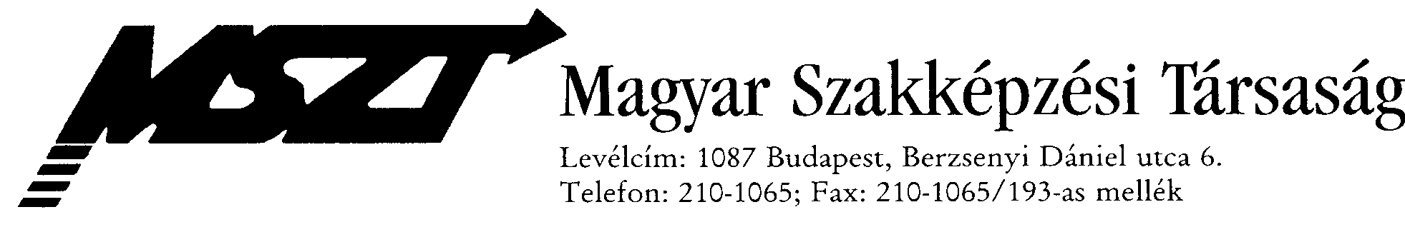
Kedves Kollégák!

A Magyar Szakképzési Társaság segíteni kívánja a szakképző intézményeket mindazokban a kérdésekben, amelyek napi működésükhöz elengedhetetlenül szükségesek. Ennek érdekében két tanácskozást szervezünk:

- A szakmai tanárképzés (A Budapesti Műszaki Egyetem Műszaki Pedagógiai Tanszéke és a Magyar Szakképzési Társaság közös rendezvénye)

Helyszín: Nemzeti Szakképzési Intézet Leonardo-terme, 1087 Budapest, Berzsenyi Dániel u. 6.
Időpont: 2005. április 15. 10−15 óráig
Részvételi díj: 6 000 Ft

A bolognai folyamat, a felsőoktatási törvény módosítása, a felsőoktatás struktúrájának átalakítása a szakmai pedagógusképzés és -továbbképzés szerkezetének megváltozását hozza magával. Az átalakítással kapcsolatban számos kérdés vetődött fel, tisztázásukhoz elengedhetetlenül szükséges egy széleskörű, az iskolarendszerű és az iskolarendszeren kívüli szakképzést képviselő fórum állásfoglalása.

2. Amit a közbeszerzésről tudni kell
Helyszín: Bolyai János Fővárosi Gyakorló Műszaki Szakközépiskola és Kollégium könyvtára; 1134 Budapest, Váci út 21.
Időpont: 2005. április 20. 10−16 óráig
Részvételi díj: 8 000 Ft

Az elkövetkezendő időszakban intézményeinkre további feladatokat ró az új közbeszerzési törvény. Számos jelzés érkezett hozzánk, mely szerint konkrét, gyakorlati jellegű tájékoztatásra van szükség a végrehajtás módjáról. A Magyar Szakképzési Társaság felkérte Dr. Nagy Andrást, a Közbeszerzések Tanácsa jogi tanácsadóját, hogy a felmerült kérdésekre, problémákra választ adjon. Ezért kérjük az érdeklődőket, hogy előzetesen küldjék el kérdéseiket e-mail-en: bartha.julia@nszi.hu vagy faxon: (1) 210-1065/193 mellék. Lehetőség nyílt arra is, hogy honlapunkon a Fórum rovatban nyilvánosan is feltehessék ezeket.

A jelentkezéseket a korlátozott férőhely miatt a beérkezés sorrendjében fogadjuk el. Amennyiben a létszám megkívánja, mindkét tanácskozást megismételjük egy későbbi időpontban.

Jelentkezési határidő: 2005. április 10. − Kérjük, kérdéseiket is eddig juttassák el hozzánk!
Jelentkezés: faxon: (1) 210-1065/193; vagy e-mailen: bartha.julia@nszi.hu

JELENTKEZÉSI LAP

Ezúton jelentkezem: (Kérjük, x-szel jelölje!)

1. A szakmai tanárképzés 

2. Amit a közbeszerzésről tudni kell 

A jelentkező neve: ………………………………………….............................................

Számlázási és postacíme: ………………………………………….................................

Telefonszáma: …………………………………………..........................................

Vállalom, hogy a részvételi díjat, összesen……………………………….Ft-ot az MSZT számlájára átutalással 2005. április 15-ig kiegyenlítem, ennek dokumentációját a regisztráción bemutatom.

A részvétel lemondását 2005. április 12-ig fogadjuk el.

Kérdéseim az „Amit a közbeszerzésről tudni kell” tanácskozásra:

…………………………………………………………………………………………………
…………………………………………………………………………………………………
…………………………………………………………………………………………………
…………………………………………………………………………………………………
…………………………………………………………………………………………………
…………………………………………………………………………………………………
…………………………………………………………………………………………………
…………………………………………………………………………………………………

Budapest, 2005. március 17. ...............................................
aláírás

